诚信应考，考试作弊将带来严重后果！

华南理工大学期末试卷
《概率论与数理统计》试卷A卷
（2学分用）（注：此份试卷初认为是07年1月考，2005级）

注意事项：1.考前请将密封线内各项信息填写清楚；
2.解答就答在试卷上；
3.考试形式：闭卷；
4.本试卷共八大题，满分100分，考试时间120分钟。

题号 | 一 | 二 | 三 | 四 | 五 | 六 | 七 | 八 | 总分
得分
评卷人

注：标准正态分布的分布函数值
（2.33）=0.9901；（2.48）=0.9934；（1.67）=0.9525

- 选择题（每题3分，共18分）

1.设A、B均为非零概率事件，且AB成立，则 （ ）
A. P(AB)=P(A)+P(B) B. P(AB)=P(A)P(B)
C. P(A︱B)=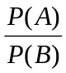 D. P(A-B)=P(A)-P(B)

2. 掷三枚均匀硬币，若A={两个正面，一个反面}，则有P(A)= ( )
A.1/2 B.1/4 C.3/8 D.1/8

3. 对于任意两个随机变量和，若E()=EE,则有 （ ）
A. D()=DD B. D(+)=D+D
C. 和独立 D. 和不独立

4. 设P(x)=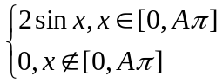。若P(x)是某随机变量的密度函数，则常数A= （ ）
A.1/2 B.1/3 C.1 D.3/2

5. 若1，2，…，6相互独立，分布都服从N(u, ),则Z=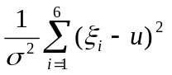的密度函数最可能是 （ ）
A. f(z)=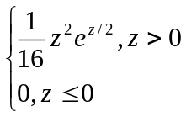 B. f(z)=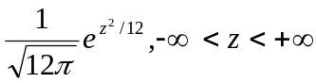
C. f(z)= 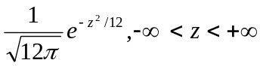 D. f(z)= 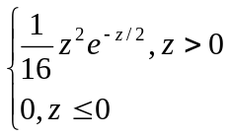

6.设（，）服从二维正态分布，则下列说法中错误的是 （ ）
A.（，）的边际分布仍然是正态分布
B.由（，）的边际分布可完全确定（，）的联合分布
C. （，）为二维连续性随机变量
D. 与相互独立的充要条件为与的相关系数为0

二、填空题（每空3分，共27分）

1. 设随机变量X服从普阿松分布，且P(X=3)=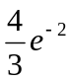 ，则EX= 。

2. 已知DX=25 , DY=36 , 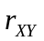=0.4 , 则cov (X,Y)= ________.

3. 设离散型随机变量X分布率为P{X=k}=5A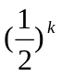 (k=1,2,…),则A= .

4. 设表示10次独立重复试验中命中目标的次数，每次射中目标的概率为0.6，则的数学期望E()= .

5. 设随机变量的分布函数F(x)=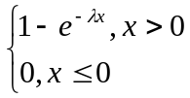 （﹥0），则的密度函数p(x)=______________ ,E= , D= .

6. 设X～N(2, ),且P{2<X<4}=0.3,则P{X<0}=
7. 袋中有50个乒乓球，其中20个黄的，30个白的。现在两个人不放回地依次从袋中随机各取一球，则第二人取到黄球的概率是 。

三、（本题8分）在房间里有10个人，分别佩戴从1到10号的纪念章，任选3人纪录其纪念章的号码，试求下列事件的概率：
（1）A=“最小号码为6”； （2）B=“不含号码4或6”。

四、（本题12分）设二维随机变量（，）具有密度函数
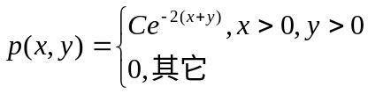
试求（1）常数C； （2）P(+<1); (3) 与是否相互独立？为什么？ （4）和的数学期望、方差、协方差。

五、（本题8分）已知产品中96%为合格品。现有一种简化的检查方法，它把真正的合格品确认为合格品的概率为0.98，而误认废品为合格品的概率为0.05.求在这种简化检查下被认为是合格品的一个产品确实是合格品的概率？

六、（本题8分）一个复杂的系统由100个相互独立起作用的部件所组成。在运行期间，每个部件损坏的概率为0.1，而为了使整个系统正常工作，至少必须有85个部件工作。求整个系统正常工作的概率。

七、（本题12分）有一类特定人群的出事率为0.0003，出事赔偿每人30万元，预计有500万以上这样的人投保。若每人收费M元（以整拾元为单位，以便于收费管理。如122元就取为130元、427元取成430元等），其中需要支付保险公司的成本及税费，占收费的40%，问M至少要多少时才能以不低于99%的概率保证保险公司在此项保险中获得60万元以上的利润？

八、（本题7分）叙述大数定理，并证明下列随机变量序列服从大数定理。
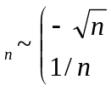 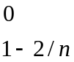 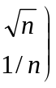，n=2,3,4…

